게임매니아, 십이지천2 신규 서버 오픈 ‘대규모’ 이벤트…”15년 장수게임을 더욱 풍성하게!”

***- 십이지천2 신규 서버 오픈…정통 무협 MMORPG 전장에 더해진 다양한 콘텐츠!***

***- 게임매니아, ‘십이지천2’ 23일 신규 서버 오픈 이벤트…신규회원 5000캐시 지급!***

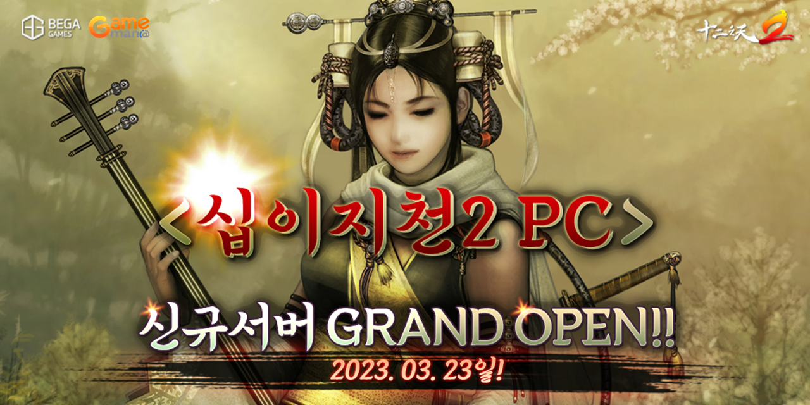

**게임매니아가 십이지천2 신규서버 오픈 이벤트를 진행한다. (제공 = 아이엠아이)**

**(2023년 3월 23일)** 아이엠아이(구 아이템매니아)는 자사가 운영 중인 게임 포털 게임매니아에서 베가게임즈의 무협MMORPG ‘십이지천2’ 신규 서버 오픈 이벤트를 진행한다고 밝혔다.

십이지천2는 베가게임즈가 개발 및 서비스하고 있는 PC게임으로 2008년 출시 이후 약 15년간 서비스를 진행하고 있는 장수 게임이다.

아이엠아이는 2018년부터 게임매니아에서 채널링해온 십이지천2가 이용자들에게 꾸준히 사랑받아온 대작으로, 이번 신규 서버 오픈을 기념하여 더 많은 게임매니아 회원들이 즐길 수 있도록 이벤트를 마련했다고 전했다.

먼저, 십이지천2 신규 회원을 위한 이벤트가 마련됐다. 신규 서버 오픈일인 3월 23일부터 4월 19일까지 이벤트 기간중 십이지천2 이용에 최초 동의하는 게임매니아 회원에게는 5,000캐시를 즉시 지급한다. 또한, 캐시백 이벤트도 준비되어 있는데, 십이지천2 신규 서버에서 유료 캐시를 사용하면 사용 금액의 5%를 캐시백으로 제공한다.

이 밖에도 게임매니아는 신규가입 쿠폰 이벤트와 아이템매니아 마일리지로 충전한 게임매니아 캐시사용시 리워드를 지급하는 등 게임매니아 채널링 서비스를 통해 회원들이 풍성한 플레이를 즐길 수 있도록 다양한 혜택을 제공하고 있다.

아이엠아이 관계자는 “이번 십이지천2 신규 서버에서는 균형 있는 세력전이 가능할 뿐만 아니라, 대폭 개선된 강화시스템, 갑레벨 제한 오픈 등 유저들의 편의성을 극대화한 다양한 기능을 통해 통쾌한 전투를 펼칠 수 있을 것”이라고 평했다. 또한 “게임매니아에서 준비한 이벤트와 함께 신규 유저도, 오랜기간 십이지천2를 아껴온 팬들도 새로운 무림을 즐겁게 경험하길 바란다”고 덧붙였다.

한편, 게임매니아는 웹게임, 모바일게임, HTML5 게임 등 다양한 장르의 인기 게임만을 엄선해 채널링 서비스를 하고 있다. 특히, 월 평균 3종 이상 신규 게임을 선보임과 동시에 회원 특별 혜택을 제공함으로써 회원들에게 각종 즐거움을 선사하고 있다. 십이지천2 신규 서버 오픈과 준비된 이벤트에 대한 자세한 내용은 게임매니아 홈페이지에서 직접 확인할 수 있다.

끝.